1. 写出计算1+2+3+···+100的和的代码。
2. 写出在控制台打印九九乘法表的代码。
3. 写出打印1-100所有整数中的单数的代码。
4. 写出打印101-200只有的所有素数，并求出所素数的和的代码。

答案：

1. 代码

|  |
| --- |
| package com.neuteah.java;  /**  * 1.写出计算1+2+3+···+100的和的代码  */  public class Demo01 {  public static void main(String[] args) {  int sum = 0;  for (int i = 1; i <= 100; i++) {  sum += i;  }  System.out.println("1+2+3+···+100的和为：" + sum);  }  } |

截图：

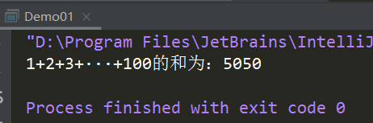

1. 代码

|  |
| --- |
| package com.neuteah.java;  /**  * 2.写出在控制台打印九九乘法表的代码。  */  public class Demo02 {  public static void main(String[] args) {  for (int i = 1; i <= 9; i++) {  for (int j = 1; j <= i; j++) {  System.out.print(j + " * " + i + " = " + i * j + "\t");  }  System.out.println();  }  }  } |

截图：

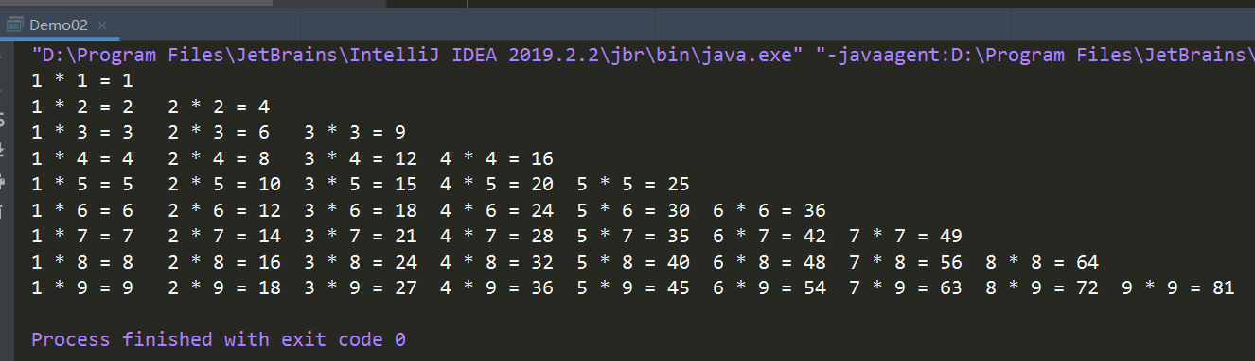

3.代码

|  |
| --- |
| package com.neuteah.java;  /**  * 3.写出打印1-100所有整数中的单数的代码。  */  public class Demo03 {  public static void main(String[] args) {  System.out.println("1-100所有整数中的单数为：");  for (int i = 1; i <= 100; i++) {  if (i % 2 != 0) {  System.out.println(i);  }  }  }  } |

截图：

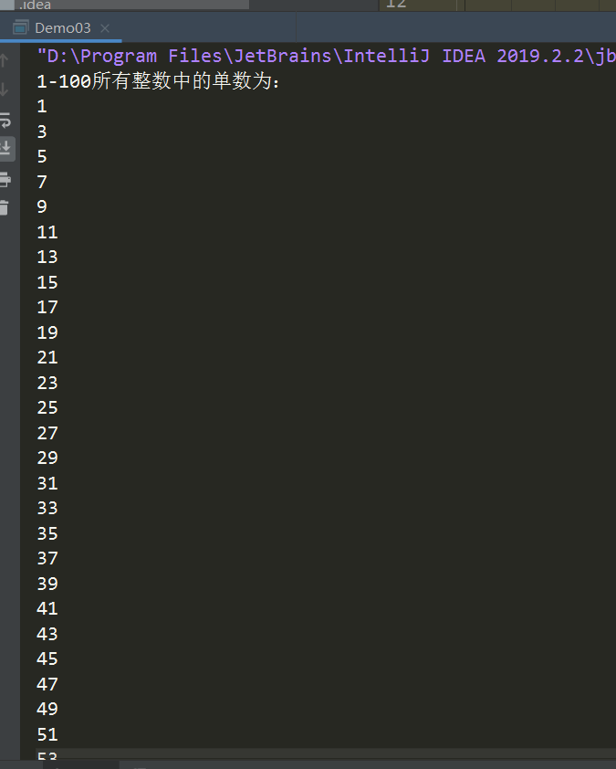

4.代码：

|  |
| --- |
| package com.neuteah.java;  import java.util.ArrayList;  import java.util.List;  /**  * 4.写出打印101-200只有的所有素数，并求出所素数的和的代码。  */  public class Demo04 {  public static void main(String[] args) {  int sum = 0;  List prime = getPrime(101, 200);  for (int i = 0; i < prime.size(); i++){  sum = sum + (int)prime.get(i);  }  System.out.println("101-200所有素数的和:" + sum);  }  /**  * 求low-high范围内的所有素数  *  * @param low 起始位置  * @param high 结束位置（包含）  * @return int[] 包含所有的素数  */  public static List getPrime(int low, int high) {  List prime = new ArrayList();  while (low <= high) {  boolean flag = true;  for (int i = 2; i < low; i++) {  if (low % i == 0) {  flag = false;  break;  }  }  if (flag && low > 2) {  prime.add(low);  }  low++;  }  return prime;  }  } |

截图：

